**KWH METER DIGITAL PENCATAT PEMAKAIAN DAYA LISTRIK APARTEMEN BERBASIS MIKROKONTROLER ATMEGA 8**

**Normaliaty Fithri & Suwondo**

**Dosen Universitas Bina Darma**

**Jalan Jenderal Ahmad Yani No.12, Palembang**

**Pos-el: noorty@hotmail.co.id**

***Abstrak:*** *Kebutuhan masyarakat akan pelayanan listrik yang memadai menuntut adanya pencatatan konsumsi listrik yang baik pula. Pencatatan yang dimaksud saat ini pada umumnya masih menggunakan KWh meter analog yang mana sebagian besar masyarakat tidak memahami cara membaca konsumsi listrik yang telah dipakai. Perkembangan teknologi saat ini memungkinkan untuk diciptakannya sebuah sistem KWh meter digital yang digunakan untuk menghitung jumlah daya listrik yang dikonsumsi oleh konsumen dan menampilkannya dengan lebih terperinci. Perancangan sistem yang dimaksud yaitu dengan memanfaatkan sensor arus ACS712ELC-30A sebagai sensor untuk mengukur daya listrik yang dikonsumsi berdasarkan arus yang melewatinya. Tegangan keluaran dari sensor ini akan menjadi masukan pada rangkaian peak detector yang kemudian keluaran dari rangkaian ini akan diubah menjadi data digital pada Analog to Digital Converter (ADC).*

***Kata Kunci:*** *Current Sensor, Peak Detector, ADC, MikrokontrolerATMega8*

***Abstract:*** *Society needed to an adequate electric service also requires a good recording of the electricity consumption. The recording is now generally still uses analog KWh meter which most society don’t understand how to read the electricity consumption has been used. The development of current technology allows for the creation of digital KWh meter system which is used to calculate the amount of the electrical power consumed by the consumer and display it more detail. The system design is by utilizing current sensor ACS712ELC-30A as a sensor for measuring the electrical power which is consumed by the current through it. The output voltage from this sensor will be input to the peak detector circuit and then the output of this circuit will be converted into digital data to the Analog To Digital Converter (ADC).*

***Keywords:*** *Current Sensor, Peak Detector, ADC, MikrokontrolerATMega8*

1. **PENDAHULUAN**

Seiring perkembangan teknologi yang semakin modern serta tingkat kesibukan masyarakat dalam sehari-hari, sehingga banyak peralatan yang di alihkan dari bentuk manual ke bentuk otomatis. Peralatan manual mempunyai kekurangan dalam hal kecepatan, ketepatan dan ketelitian, peralatan manual tidak dapat di andalkan lagi dan mulai dialihkan menjadi peralatan yang lebih otomatis. Misalnya dalam pengukuran daya listrik, untuk mengetahui berapa KWh yang di pakai di butuhkan petugas yang harus melakukan pencatatan secara rutin setiap bulannya pada alat ukur KWh meter.

Untuk mengatasi ketidak efisiensian, maka penulis berusaha merancang Tugas Akhir dengan judul “KWh meter digital untuk aplikasi automatisasi pencatat pemakaian daya listrik apartemen berbasis mikrokontroler ATmega 8”. Alat ini mampu menampilkan banyaknya daya listrik yang di pakai, banyaknya sisa pulsa/daya dan nomor pin *voucer* yang telah di isikan. Selain itu alat ini mempunyai beberapa kelebihan yaitu mempergunakan komunikasi dengan sistem Vb dan nilai daya dan pengisian pulsa dapat di pakai menggunakan sistem internet.

Sistem ini merupakan pengembangan dari alat KWh meter yang sudah ada, hanya saja sistem ini mengoptimalkan penggunaan mikrokontroler ATmega 8 yang sudah umum dipasaran. ATmega 8 adalah sistem 8 bit yang berbasis RISC dengan kecepatan maksimal 16MHz dan juga memiliki kapasitas memori untuk menyimpan data pada mikrokontroler ATmega 8 lebih besar.

Adapun tujuan dari perancangan alat Kwh meter digital ini adalah untuk pengaplikasian automatisasi pencatat daya listrik pada sebuah apartemen berbasis mikrokontroler ATmega 8.

Batasan masalah pada penulisan ini adalah membahas tentang Kwh meter digital untuk aplikasi automatisasi pencatat pemakaian daya listrik sebuah apartemen menggunakan daya 100 Watt dan tegangan 220 Volt, dengan aplikasi komunikasi berbasis Vb untuk automatisasi pencatat pemakaian daya listrik

1. **METODOLOGI PENELITIAN**

Metodologi penelitian membantu memudahkan dalam perancangan alat, pengumpulan data, analisis data dan pembuatan laporan penelitian.

* 1. **Rancangan Penelitian**

Rancangan penelitian dapat diartikan sebagai strategi mengatur langkah penelitian agar peneliti memperoleh data yang sesuai dengan pembuatan alat dan tujuan penelitian. Berdasarkan pengertian tersebut terdapat empat hal yang arus diperhatikan yaitu: cara ilmiah, data, tujuan, dan manfaat penelitian.

Penelitian merupakan cara ilmiah, yang artinya rasional, empiris, dan sistematis. Rasional artinya kegiatan penelitian itu di lakukan dengan cara yang masuk akal sehingga terjangkau oleh penalaran manusia. Empiris artinya cara-cara yang dilakukan data penelitian itu tercermati oleh indera manusia. Sistematis artinya proses yang digunakan penelitian ini menggunakan langkah-langkah tertentu yang bersifat logis.

* 1. **Lokasi Penelitian**

Lokasi penelitian dilakukan di Universiras Bina Darma Palembang Fakultas Teknik Program studi teknik Elektro.

* 1. **Ruang Lingkup Penelitian**

Begitu suatu penelitian dimulai biasanya akan diikuti dengan kebutuhan akan pemecahan masalah yang berkaitan dengan penelitian yang dilakukan, tetapi dengan mengingat keterbatasan waktu, biaya serta fasilitas maka penelitian ini membatasi ruang lingkup permasalahan yang dimaksudkan untuk menyederhanakan dan mengarahkan penelitian.

* 1. **Studi Laboratorium**

Adalah pengamatan terhadap alat yang dibuat, meliputi tahap perancangan mengenai perencanaan rangkaian, layout PCB, komponen-komponen yang diperlukan serta tata letak komponen. Tahap pengujian mengenai alat yang dibuat untuk mengetahui alat itu berfungsi dengan baik.

* 1. **Studi Pustaka**

Penelitian melakukan pengumpulan referensi-referensi yang ada hubungan dengan penelitian. Peneliti melakukan pengumpulan buku-buku yang relevan dengan judul penelitian yang ada dilakukan. Sehinga referensi tersebut akan dijadikan sebagai pedoman dalam menyelesaikan penelitian ini nantinya.

1. **HASIL DAN PEMBAHASAN** 
   1. **IC Regulator**

IC regulator atau yang sering disebut sebagai regulator tegangan (*voltage* *regulator*) merupakan suatu komponen elektronik yang melakukan suatu fungsi yang penting dan berguna dalam perangkat elektronik baik digital maupun analog. Hal yang dilakukan oleh IC regulator ini adalah menstabilkan tegangan yang melewati IC tersebut. Setiap IC regulator mempunyai rating tegangannya sendiri-sendiri.

Sebagai contoh, IC regulator dengan nomor 7805 merupakan regulator tegangan 5 Volt. Yang artinya selama tegangan masukan lebih besar dari tegangan keluaran maka akan dikeluarkan tegangan sebesar 5 Volt. Jadi tegangan yang dimasukan ke dalam IC ini bisa berupa tegangan 9 Volt, 12 Volt yang berasal dari *power supply* ataupun dari baterai. (Yohanes, H. 1983)

Untuk mengenal rating tegangan dari suatu IC bisa dilihat dari nomor IC regulator yang dipakai.

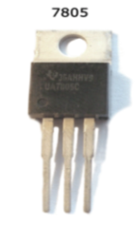



1. **(b)**

**Gambar 1. IC Regulator**

**(a). Simbol Ic Regulator**

**(b). Fisik Ic Regulator**

* 1. **Relai**

Relai merupakan salah satu jenis sakelar atau *switch* dimana perbadaannya, relai yang dikendalikan secara elektronik. Sedangkan sakelar dikendalikan secara mekanik. Relai menggunakan prinsip elektromagnet koil (kumparan). (Yohanes, H. 1983)

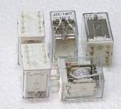



1. (b)

**Gambar 2. Relai**

**(a). Simbol Relai**

**(b). Fisik Relai**

Sebuah relai tersusun atas kumparan pegas, saklar (terhubung pada pegas) dan 2 kontak elektronik *normally close* (NC) dan *normally open* (NO).

a. *Normally close* (NC) yaitu saklar terhubung dengan kontak saat relai tidak aktif atau dapat di katakan saklar dalam kondisi terbuka.

b. *Normally open* (NO) yaitu saklar terhubung debgan kontak saat relai aktif atau dapat di katakan saklar dalam kondisi tertutup.

Berdasarkan pada prinsip dan cara kerjanya, relai dapat bekerja karena adanya medan magnet yang di gunakan untuk menggerakkan saklar, saat kumparan di berikan tegangan sebesar tegangan kerja relai maka akan timbul medan magnet pada kumparan karena adanya arus yang mengalir pada lilitan kawat. (Yohanes, H. 1983)

Kumparan yang bersifat sebagai elektromagnet ini kemudian akan menarik saklar dari kontak *normally close* ke kontak *normally open* jika tegangan pada komponen dimatikan maka medan magnet pada kumparan akan hilang sehinnga pegas akan menarik saklar ke kontak *normally close.*

* 1. **Transformator**

**Transformator yaitu alat yang berbentuk gulungan kawat yang berfungsi untuk memindahkan tegangan dari input ke output atau digunakan untuk penaik dan penurun tegangan arus bolak-balik (AC).**

**Trafo diusun menggunakan kumparan, tiap-tiap kumparan dililit menggunakan tembaga. Kumparan primer digunakan sebagai *input* (masukan) tegangan dan kumparan sekunder digunakan sebagai *output* (keluaran) tegangan.**

**Adapun trafo yang digunakan dalam rangkaian elektronika berbeda fungsinya dengan trafo yang digunakan untuk teknik listrik arus kuat.** (Yohanes, H. 1983)

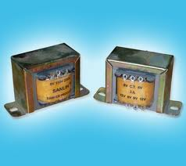



1. **(b)**

**Gambar 3. Trafo**

**(a).Simbol Fisik trafo**

**(b).Fisik trafo**

**Pada trafo untuk listrik arus kuat yang digunakan adalah trafo dengan ukuran arus (A) yang cukup besar juga sesuai dengan kapasitas yang diperlukan. Sedangkan trafo untuk keperluan elektronika umumnya berbentuk kecil dengan arus yang kecil juga, baik untuk trafo input maupun trafo outputnya.**

* 1. **Saklar**

Saklar adalah sebuah perangkat yang digunakan untuk memutuskan jaringan listrik, atau untuk menghubungkannya. Jadi saklar pada dasarnya adalah alat penyambung atau pemutus aliran listrik. Selain untuk jaringan listris arus kuat, saklar berbentuk kecil juga dipakai untuk alat komponen elektronika arus lemah.

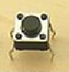



1. **(b)**

**Gambar 4. Saklar**

**(a). Simbol Saklar (b). Fisik Saklar**

Secara sederhana, saklar terdiri dari dua bilah [logam](http://id.wikipedia.org/wiki/Logam) yang menempel pada suatu rangkaian, dan bisa terhubung atau terpisah sesuai dengan keadaan sambung (on) atau putus (off) dalam rangkaian itu. Material kontak sambungan umumnya dipilih agar supaya tahan terhadap [korosi](http://id.wikipedia.org/wiki/Korosi). Kalau logam yang dipakai terbuat dari bahan oksida biasa, maka saklar akan sering tidak bekerja. (Raras,Anggoro, 1987).

* 1. **Kristal**

Kristal adalah pembangkit frekuensi tinggi (osilator) agar frekuensi osilator dapat dipertahankan stabil, disamping frekuensi yang stabil, suatu osilator kristal mempunyai bandwidth yang sangat sempit. Alasan utamanya adalah karena perubahan nilai frekuensi kristal seiring dengan waktu, atau disebut juga dengan istilah faktor penuaan frekuensi (*frequency aging*), jauh lebih kecil dari pada osilator-osilator lain.(Raras,Anggoro, 1987).

Faktor penuaan frekuensi untuk kristal berkisar pada angka ±5*ppm*/tahun, jauh lebih baik dari pada faktor penuaan frekuensi osilator *RC* ataupun osilator *LC* yang biasanya berada diatas ±1%/tahu

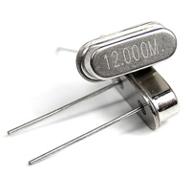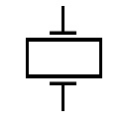

1. **(b)**

**Gambar 5. Kristal**

**(a). Bentuk Fisik Kristal**

**(b). Simbol Kristal**

Kristal dapat digunakan sebagai pengganti jajaran resonansi *LC* untuk hampir semua jenis rangkaian osilator, baik secara resonansi-seri maupun resonansi-paralel. Sebagai contoh adalah rangkaian osilator *Colpitts* yang menggunakan jajaran kristal dan kapasitor secara resonansi-seri. kristal bersifat seperti terdiri dari sebuah kapasitor dan sebuah induktor yang dirangkai secara paralel. (Raras,Anggoro, 1987).

* 1. **Liquid Crystal Display (LCD)**

Liquid Crystal Display (LCD) merupakan sebuah teknologi layar digital yang menghasilkan citra pada sebuah permukaan yang rata (flat) dengan memberi sinyal pada kristal cair dan filter berwarna, yang mempunyai struktur molekul polar, diapit antara dua elektroda yang transparan. Bila medan listrik di berikan, molekul menyesuaikan posisinya pada medan, membentuk susunan kristalin yang mempolarisasi cahaya yang melaluinya.

Banyak sekali kegunaan LCD dalam perancangan suatu sistem yang menggunakan mikrokontroler. LCD berfungsi menampilkan suatu nilai hasil sensor,menampilkan teks atau menu pada aplikasi mikrokontroler. LCD yang di gunakan adalah jenis LCD M1632, LCD M1632 merupakan modul LCD dengan tampilan 16 x 2 baris dengan konsumsi daya rendah Modul tersebut di lengkapi dengan mikrokontroler yang di desain khusus untuk mengendalikan LCD.(Raras,Anggoro, 1987).

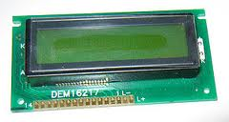

**Gambar 6. LCD *(Liquid Crystal Display)***

* 1. **Infra merah *(infra red)***

Infra merah *(infra red)* ialah sinar elektromagnet yang panjang gelombangnya lebih daripada cahaya nampak yaitu di antara 700 nm dan 1 mm. Sinar infra merah merupakan cahaya yang tidak tampak.

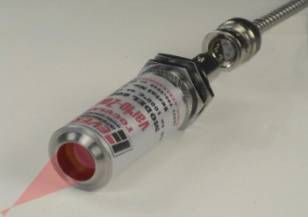

**Gambar 7. Infra Red**

Jika dilihat dengan dengan spektroskop cahaya maka radiasi cahaya infra merah akan nampak pada spectrum elektromagnet dengan panjang gelombang di atas panjang gelombang cahaya merah. (Raras,Anggoro, 1987).

Berdasarkan daerah panjang gelombangnya, infra merah dapat dibedakan menjadi tiga daerah yakni :

a*. Near Infrared* dengan daerah panjang gelombang 0.75 - 1.5 µm.

b. *Mid Infrared* dengan daerah panjang gelombang 1.50 - 10 µm.

c*. Far Infrared* dengan daerah panjang gelombang 10 - 100 µm.

Dalam komunikasi *infrared*, befungsi sebagai sebuah medium penghantar atau pemancar data, dan penerima data. Sesuai dengan yang telah ditetapkan oleh konsorsium *Infrared* Data Association (IrDA), sinar *infrared* dari *Light Emitting Diode* (LED) memiliki panjang gelombang sekitar 875 nm. Hingga kini memiliki dua versi yaitu Versi 1.0 dan 2.0.

Standar dari IrDA adalah kedua versi dari *infrared* hanya terletak pada jumlah data yang dapat ditransfer dalam satu paket. Versi 1.0 dari *infrared* memiliki kecepatan dari 2,4 hingga 115,2 Kbps.

Sementara versi 2.0 memiliki kecepatan dari 0,576 hingga 1,152 Mbps. *Infrared* memiliki dua kecepatan yang berbeda karena struktur pengiriman data pada interkoneksi ini cukup unik.

Untuk menghindari gangguan saat terjadi perpindahan data, maka pertama kali protokol *infrared* akan mengirimkan “sinyal tes” dengan kecepatan sinyal yang rendah. Dengan tes ini, bila kondisi sudah sesuai, maka kecepatan penuh digunakan dalam transfer data. Hal ini tentu berpengaruh pada penghematan daya.

* 1. **Konektivitas *infrared***

Proses koneksi *infrared* bekerja dengan cara yang sangat sederhana. Ketika terjadi pertemuan di antara dua buah device dengan interkoneksi tersebut, maka akan terjadi sebuah pengenalan secara anonim diantara kedua device tersebut.

Pengenalan ini kemudian berlanjut ke arah yang lebih dalam lagi di mana kedua device tersebut meyetujui untuk memberi “nama sementara” pada masing-masing device sehingga protokol *infrared* mengenali kedua belah pihak dan melakukan transfer data atau untuk sekedar mempertahankan koneksi hingga perintah terakhir dijalankan. Tentunya hal ini memudahkan koneksi untuk device dengan interkoneksi *infrared* karena tidak diperlukannya proses pairing yang merepotkan.

Komunikasi *infrared* dilakukan dengan menggunakan dioda infra merah sebagai pengirim dan modul penerima (*receiver)* infra merah sebagai penerimanya. Untuk jarak yang cukup jauh, kurang lebih tiga sampai lima meter, pancaran data infra merah harus dimodulasikan terlebih dahulu untuk menghindari kerusakkan data akibat *noise*. Selain itu*,* sinyal harus dimodulasi karena *infrared* tidak menggunakan banyak daya sehingga sinyal yang dihasilkan cenderung lemah.(Raras,Anggoro, 1987).

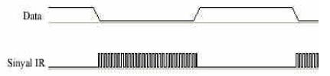

**Gambar 8. Modulasi sinyal *infrared***

Untuk perpindahan data yang menggunakan media udara sebagai media perantara biasanya menggunakan frekuensi *carrier* sekitar 30 KHz sampai dengan 40 KHz.

*Infrared* yang dipancarkan melalui udara ini paling efektif jika menggunakan sinyal *carrier* yang mempunyai frekuensi di atas. Sinyal yang dipancarkan oleh pengirim diterima oleh penerima infra merah dan kemudian didecodekan sebagai sebuah paket data biner. Proses modulasi dilakukan dengan mengubah kondisi logika 0 dan 1 menjadi kondisi ada dan tidak ada sinyal carrier infra merah yang berkisar antara 30KHz sampai 40 KHz.

Device yang hingga saat ini masih menggunakan *infrared* adalah remote control dimana jenis remote control sendiri bermacam-macam diantaranya remote control AC, remote control televisi, remote control VCD dan sebagainya.

Mekanisme komunikasi data remote control berbeda dengan mekanisme komunikasi data d*evice* lain.

Secara umum, komunikasi data remote control adalah sebagai berikut :

1. Tegangan yang digunakan dalam mekanisme adalah tegangan AC (30–40 KHz) yang berfungsi sebagai *carrier* kemudian data dimodulasikan dalam tegangan AC tersebut.
2. Berdasarkan pada skema rangkaian pengirim dan penerima pada remote control (Gambar 4), terlihat bahwa logika 0 akan diwakili oleh adanya frekuensi 30-40 KHz, Logika 1 diwakili dengan tidak adanya frekuensi 30-40 KHz.
3. Penerima (IRM8510) adalah penerima infrared yang telah dilengkapi oleh filter frekuensi 30-40 KHz sehingga penerima langsung mengubah frekuensi menjadi logika 0 dan 1.
   1. **MIKROKONTROLER ATMEGA8**

AVR merupakan salah satu jenis mikrokontroler yangdi dalamnya terdapat berbagai macam fungsi. Perbedaannya pada mikro yang pada umumnya digunakan seperti MCS51 adalah pada AVR tidak perlu menggunakan *oscillator* eksternal karena di dalamnya sudah terdapat internal oscillator. Selain itu kelebihan dari AVR adalah memiliki *Power-On Reset*, yaitu tidak perlu ada tombol reset dari luar karena cukup hanya dengan mematikan *supply*, maka secara otomatis AVR akan melakukan *reset*. *(Usman, 2008).*

Untuk beberapa jenis AVR terdapat beberapa fungsi khusus seperti ADC, EEPROM sekitar 128 *byte* sampai dengan 512 byte. AVR ATmega8 adalah mikrokontroler CMOS 8-*bit* berarsitektur AVR RISC yang memiliki 8K *byte in-System Programmable Flash*.

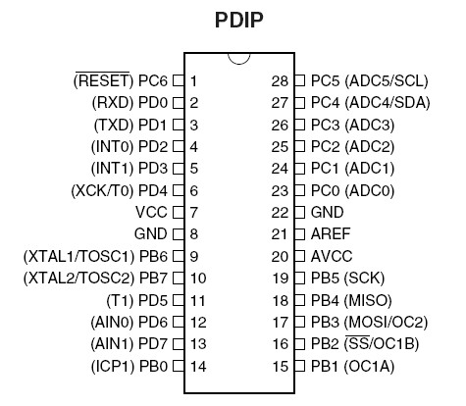

**Gambar 11. Mikrokontroler Atmega8**

Mikrokontroler dengan konsumsi daya rendah ini mampu mengeksekusi instruksi dengan kecepatan maksimum 16MIPS pada frekuensi 16MHz. Jika dibandingkan dengan ATmega8L perbedaannya hanya terletak pada besarnya tegangan yang diperlukan untuk bekerja. (Usman, 2008).

Untuk ATmega8 tipe L, mikrokontroler ini dapat bekerja dengan tegangan antara 2,7 - 5,5 V sedangkan untuk ATmega8 hanya dapat bekerja pada tegangan antara 4,5 – 5,5 V.(Setiawan Sulhan ,2006)

Mikrokontroler AVR Atmega 8 memiliki *Port* USART pada Pin 2 dan Pin 3 untuk melakukan komunikasi data antara mikrokontroler dengan mikrokontroler ataupun mikrokontroler dengan komputer. USART dapat difungsikan sebagai transmisi data sinkron, dan asinkron. Sinkron berarti *clock* yang digunakan antara *transmiter* dan *receiver* satu sumber *clock*. Sedangkan asinkron berarti transmitter dab receiver mempunyai sumber clock sendiri-sendiri. USART terdiri dalm tiga blok yaitu *clock generator*, *transmiter*, dan *receiver*.

* 1. **Analisis Hasil**

Sistem “Kwh meter Digital untuk Aplikasi Automatisasi Pencatat Pemakaian Daya Listrik Apartemen ” merupakan bagian dari “Sistem Listrik Pra Bayar” yang lebih kompleks. Diagram blok sistem secara keseluruhan ditunjukkan pada gambar dibawah ini :

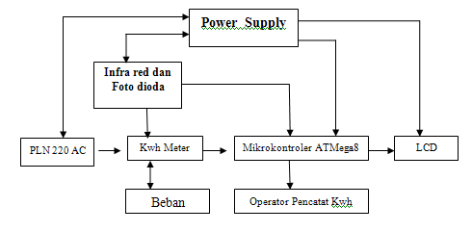

**Gambar 12. Diagram blok Sistem Listrik Pra Bayar**

Fungsi dari tiap-tiap blok diagram secara singkat adalah sebagai berikut :

1. PLN Merupakan sumber arus yang berasal dari PLN dengan tegangan 220Volt
2. Kwh meter Digital merupakan piranti yang akan melakukan pengukuran dan pengolahan perubahan daya litstrik. Pada bagian ini terdiri atas rangkaian detektor, rangkaian pengali, rangkaian penyangga pembalik, rangkaian *Voltage Controlled Oscilator*/VCO dan mikrokontroler sebagai bagian pengolah utama serta rangkaian penampil. Sistem Komunikasi Sarana pengiriman data antara komputer dan mikrokontroler.
3. Infra red dan foto diode Bekerja sebagai pembaca nominal angka yang di peroleh pada Kwh meter digital.
4. Beban Adalah daya yang di peroleh dari pemakaian ruangan apartemen.
5. Mikrokontroler ATMega8 Adalah sistem komunikasi suatu alat yang berfungsi mencatat berapa pemakaian Kwh pada suatu ruangan apartemen.
6. LCD *(Liquid Crystal Display)* Merupakan sebuah teknologi layar digital yang menghasilkan citra pada sebuah permukaan yang rata *(flat)* berguna untuk menampilkan berapa Kwh yang bergerak dari rangkaian mikrokontroler.
7. Operator Sebagai pengatur suatu ruangan di apartemen berupa tampilan komputer dari nilai rupiah setiap kwh, data dan nomor kamar pelanggan sampai penyambungan kembali jika terjadi pemutusan aliran listrik.

Sistem “Kwh meter Digital untuk Aplikasi Automatisasi Pencatat Pemakaian Daya Listrik Apartemen ” terdiri atas bagian bagian sebagai berikut :

1. Detektor tegangan

Mengubah tegangan 220 VAC menjadi tegangan 3 VAC.

1. Detektor arus

Mengubah setiap perubahn arus yang mellui beban menjadi perubahan tegangan. Pengali tegangan.

1. Mengalikan tegangan dari kedua detector agar didptkan perubahan tegangan sesuai dengan perubahan daya terukur.
2. *Voltage Controlled Oscilator*

VCO adalah osilator elektronik yang dirancang untuk dikontrol dalam [osilasi](http://translate.googleusercontent.com/translate_c?hl=id&prev=/search%3Fq%3Dvoltage%2Bcontrol%2Boscillator%26hl%3Did%26biw%3D1138%26bih%3D534%26prmd%3Dimvns&rurl=translate.google.co.id&sl=en&u=http://en.wikipedia.org/wiki/Oscillation&usg=ALkJrhgxgN9ZszK22-8donWy4C47uHYznw) [frekuensi](http://translate.googleusercontent.com/translate_c?hl=id&prev=/search%3Fq%3Dvoltage%2Bcontrol%2Boscillator%26hl%3Did%26biw%3D1138%26bih%3D534%26prmd%3Dimvns&rurl=translate.google.co.id&sl=en&u=http://en.wikipedia.org/wiki/Frequency&usg=ALkJrhjSkqJ9RYbXAZgfU20mjCrdlP8r1w) oleh [tegangan](http://translate.googleusercontent.com/translate_c?hl=id&prev=/search%3Fq%3Dvoltage%2Bcontrol%2Boscillator%26hl%3Did%26biw%3D1138%26bih%3D534%26prmd%3Dimvns&rurl=translate.google.co.id&sl=en&u=http://en.wikipedia.org/wiki/Voltage&usg=ALkJrhi8k3Ids6EXM-qywLI2G926Lowj0A) masukan. Frekuensi osilasi adalah bervariasi oleh tegangan DC diterapkan, sementara [modulasi](http://translate.googleusercontent.com/translate_c?hl=id&prev=/search%3Fq%3Dvoltage%2Bcontrol%2Boscillator%26hl%3Did%26biw%3D1138%26bih%3D534%26prmd%3Dimvns&rurl=translate.google.co.id&sl=en&u=http://en.wikipedia.org/wiki/Modulation&usg=ALkJrhjnE9ph1Or5WC9ZtyiKl8nWxoU_lQ) sinyal juga dapat dimasukkan ke dalam VCO menyebabkan [modulasi frekuensi](http://translate.googleusercontent.com/translate_c?hl=id&prev=/search%3Fq%3Dvoltage%2Bcontrol%2Boscillator%26hl%3Did%26biw%3D1138%26bih%3D534%26prmd%3Dimvns&rurl=translate.google.co.id&sl=en&u=http://en.wikipedia.org/wiki/Frequency_modulation&usg=ALkJrhi9cd_a5ewZjhCF-00v-bft4YdcFg)

1. Mikrokontroller ATMega8

Menghitung data hasil pengukuran yang berupa perubahan frekuensi dari rangkaian VCO, mengolah mengirimkan ke Vb dan menampilkan melalui display.

Rangkaian detektor berfungsi sebagai tranduser awal yang akan mengubah besaran fisis tertentu menjadi besaran fisis yang lain. Sesuai dengan teori bahwa parameter yang akan diukur adalah daya listrik (P) dimana adalah hasil perkalian dari tegangan (V) dan arus (I), maka besaran yang dihasilkan oleh detektor adalah berupa parameter tegangan dan arus.

Komponen utama detektor tegangan yang berupa transformator akan mengubah tegangan jala-jala PLN sehingga dapat di umpankan ke rangkaian pengali. Transformator difungsikan sebagai Transformator penurun tegangan (*step down*). Tegangan jala-jala PLN 220 Volt AC akan diturunkan sampai level tertentu sehingga dapat menjadi masukan parameter tegangan (V) pada rangkaian pengali *(multiplier*).

Osilator yang dikendalikan tegangan (*voltage cotrolled oscillator*/VCO) ini mampu mengeluarkan gelombang segitiga dan kotak. Seperti VCO yang lain maka disinipun frekuensi keluaran ditentukan oleh besar kecilnya tegangan kontrol Vc. Rangkaian ini dirancang untulk mengendalikan isyarat keluran dengan tegangan kontrol yang lebar, yakni dari 0 volt sampai setinggi teganggan sumber, V b. Adapun tegangan sumber yang diijinkan untuk rangkaian ini adalah dari 3 V sampai dengan 25 V. Tetapi perlu diperhatikan, bila menggunakan sumber tegangan kecil, karena taraf tegangan keluaran maksimum dari osilator ini harus 1,5 V dibawah Vb.

Osilator ini didasarkan pada prinsip *integrator-komparator*; disini kondensator C1 merupakan bagian dari integratornya (rangkaian sekitar A1). Kondensator tersebut disi oleh arus yang tetap, dan tarafnya ditentukan oleh taraf sesaat tegangan kontrol, Vc dan akibatnya keluaran dari pembanding (*komparator*) (rangkaian sekitar A2) mengubah keadaan dan transistor TL mulai menghantar, bilamana ambang alih (*switchin*g) yang rendah dicapai.

Kondensator C1 dalam keadaan ini membuang muatannya dan menyebabkan keluaran A1 naik (sekali lagi bahwa tegangan ini naiknya linear). Proses ini diulang kembali pada saat keluaran A1 mencapai ambang alih (*switching*) atas dari pembanding dan TL dimatikan. Faktor aktif dari sinyal keluaran akan 50% bila nilai R2 sama dengan R3 dan bila nilai R1 dua kali lebih besar dari R4 (R2 = R3 dan R1 = 2 x R4).

Hubungan antara R9 dan R10 akan menentukan taraf (*level*) DC dari keluaran sinyal segitiga. Mekanisme pengendalian rangkaian penampil dengan menggunakan port 1 Port 1 nibel bawah (P1.0 – P1.3) digunakan sebagai masukan decoder BCD ke LCD dan port 1 nibel atas (P1.4 – P1.6) digunakan sebagai masukan dekoder/ penggerak 3 ke 8 IC 74LS138.

Rangkaian catu daya dibangun dengan IC seri 7805 yang berfungsi sebagai regulator tegangan. IC 7805 mempunyai tegangan keluaran 5 Volt, sedang fungsi transistor 2N3055 adalah sebagai penaik arus, karena IC seri 7805 hanya mampu memberikan arus maksimal sebesar 1 Ampere. (Manguardi, 1986).

Untuk mengaktifkan rangkaian penguat operasional digunaka rangkaian catu daya simetris. Rangkaian catu daya simetris dibangun dengan IC 78XX unutuk keluaran tegangan positip (+) dan IC 79XX untuk keluaran tegangan negatip (-).

**PRINSIP KERJA ALAT**

Prinsip kerja pada alat Kwh meter digital untuk aplikasi automatisasi pencatat pemakaian daya listrik apartemen berbasis mikrokontroler ATMega8, dimana input pertama memiliki supply tegangan dari batere yaitu sebesar 9 V, serta perangkat *hardware* yang saling berhubungan satu dengan yang lain dalam pengoperasiannya.



**Gambar 13. Skema Rangkaian Alat**

Untuk mendapatkan input tegangan, pertama pada trafo sebagai penyuplaitegangan bolak balik dimana 220VAC masuk pada trafo bagian primer trafo kemudian tegangan diturunkan pada trafo bagian sekunder menjadi 12 VAC, untuk mendapatkan tengangan searah maka digunakan dioda sebagai penyearah tegangan yang dimana tegangan output pada dioda telah menjadi 12 VDC.

Kemudian tegangan diturunkan menjadi 5V dengan menggunakan Ic regulator penstabil tegangan, output pada Ic regulator ini digunakan sebagai penyuplai tegangan pada Ic mikrokontroler. (Manguardi, 1986).

Pada saat rangkaian diaktifkan, Kwh meter mendapatkan beban dari pemakaian ruang apartemen infra red akan memberi sinyal foto diode berapa besaran pemakaian ruang apartemen tersebut kemudian dikirim ke mikrokontroler ATMega8 yang kemudian mengubahnya dalam bentuk bascom melalui *downlowder* diproses menjadi bentuk desimal setelah itu hasil dari pemakaian daya listrik pada ruang apartemen di tampilkan ke LCD. Operator pencatat Kwh dapat mengetahui juga berapa pemakaian daya listrik suatu ruang apartemen melalui kabel penghubung dari mikrokontroler.

**4. SIMPULAN**

Dari penelitian ini dapat disimpulkan oleh peneliti yaitu:

a. Alat ini dapat di pergunakan untuk mengukur besarnya daya listrik yang mengalir melalui beban, yang dilakukan dengan cara mengalikan parameter tegangan dan arus.

b. Pada perancangan alat Kwh meter digital pencatat daya listrik apartemen berbasis mikrokontroler ATMega 8 di dapat bahwa Kwh meter digital lebih baik dan akurat di bandingkan Kwh meter analog.

**DAFTAR RUJUKAN**

Manguardi, 1986, Teori Rangkaian, Erlangga, Jakarta.

Raras, Anggoro, 1987, Komponen dan Rangkaian Elektronika, KaryaUtama, Jakarta.

Setiawan Sulhan ,2006, Belajar Mikrokontroler, CV. ANDI OFFSET, Yogyakarta.

Usman, 2008, Teknik Antarmuka dan Pemrograman Mikrokontroler ATMega8, CV.Andi Offsed, Yogyakarta.

Yohanes, 1983, Dasar-Dasar Elektronika, Ghalia Indonesian, Jakarta.

**LAMPIRAN**

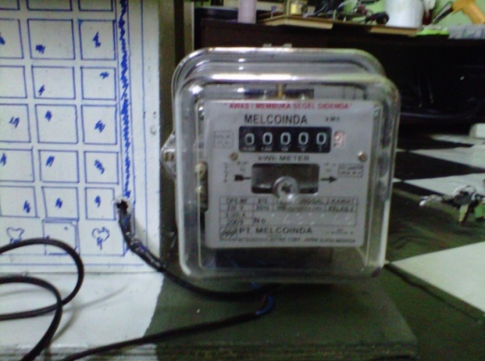

**Kwh Meter Pada Apartemen**

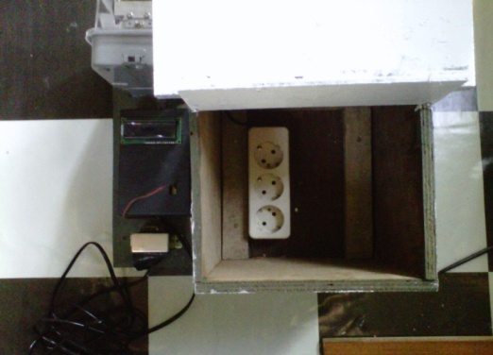

**Alat (Tampak Atas)**

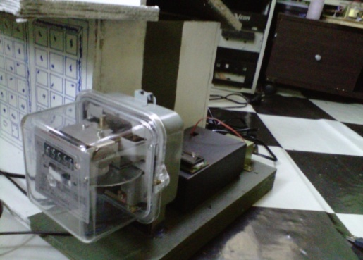

**Alat (Tampak Samping)**